ANALISIS SIFAT KIMIA PADA OLAHAN STIK TULANG IKAN OCI ( Rastelliger sp)

Oleh:
SINDI YUSNITA HABI
P 23 17 031

SKRIPSI
Untuk memenuhi salah satu syarat ujian
guna memperoleh gelar sarjana



PROGRAM SARJANA
UNIVERSITAS ICHSAN GORONTAO
2021

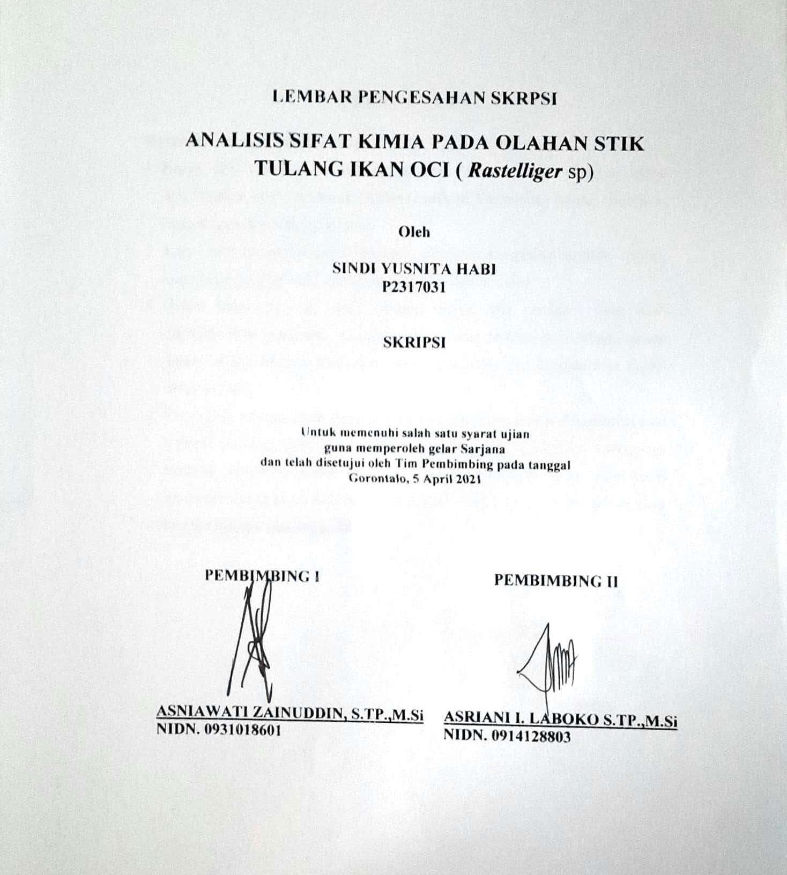
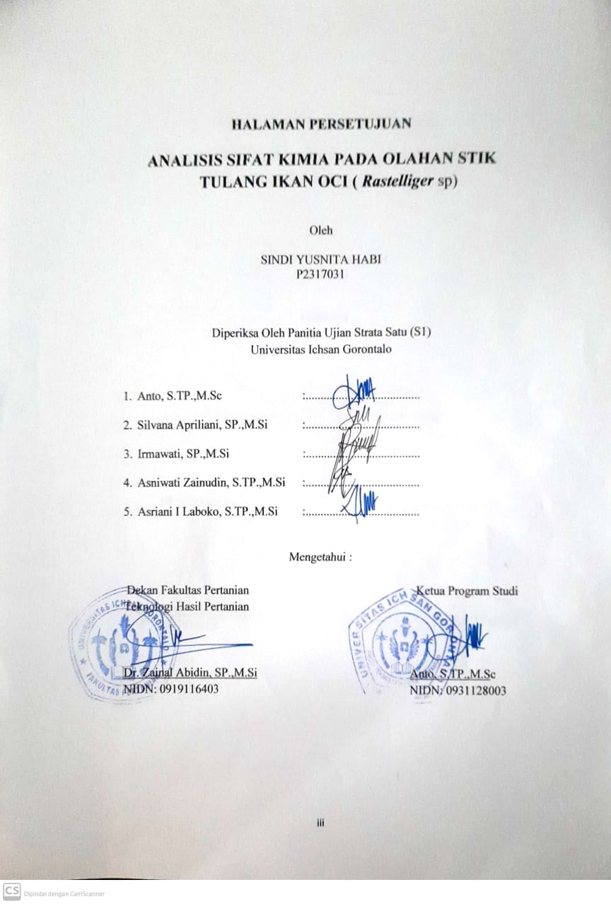
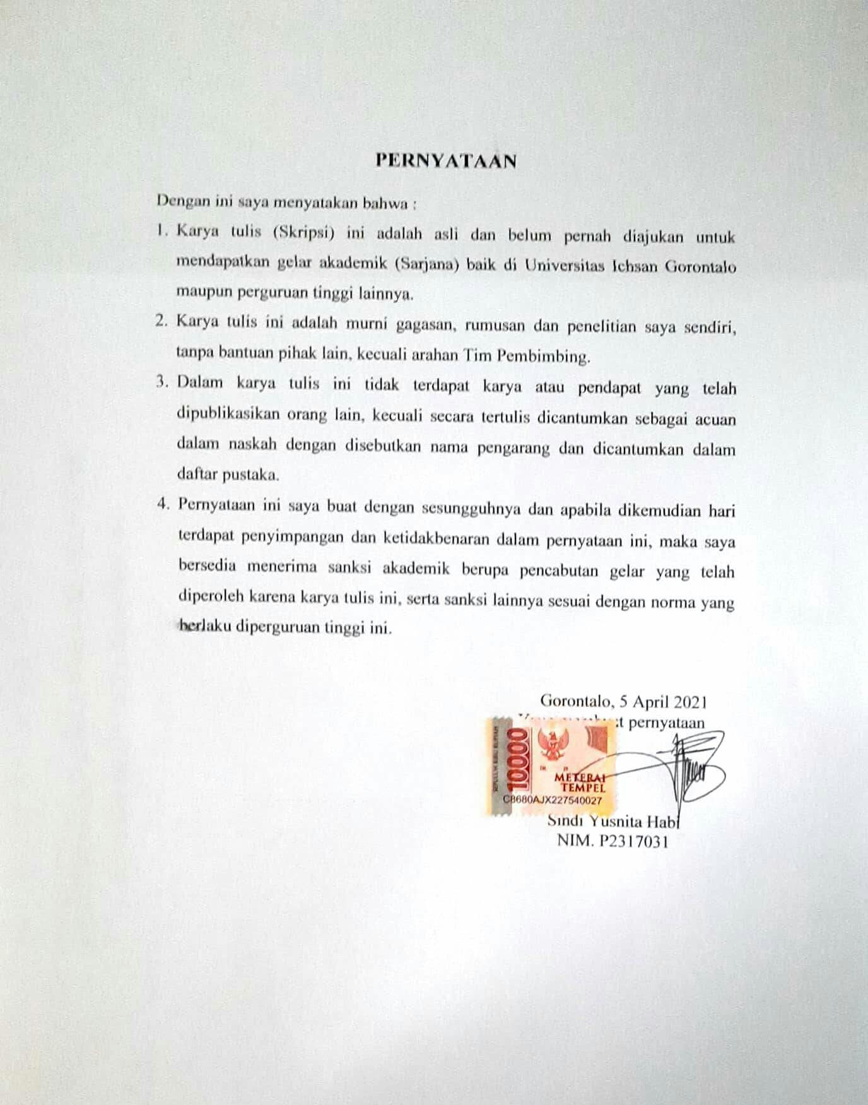

ABSTRACT

SINDI YUSNITA HABI. P2317031. THE ANALYSIS OF CHEMICAL CHARACTERISTICS ON PROCESSED PRODUCTS FROM MACKEREL FISHBONES (Rastrelliger sp).

This research aims at finding out: (1) the effects of added mackerel fishbone on the production of fishbone steak, and (2) the intensity of water, ash, protein, and the level of organoleptic test acceptance of processed mackerel fishbone steak. The method of the research employs Completely Randomized Design (CDR) with four (4) best treatments and 3 repetitions, namely: S0= 200 grams of tapioca flour without mackerel fishbone, S1= 150 grams of tapioca flour + 50 grams of mackerel fishbone, S2= 125 grams of tapioca flour + 75 grams of mackerel fishbone, and S3= 100 grams of tapioca flour + 100 grams of mackerel fishbone. The observed parameters are the highest water intensity is the S3 treatment by 4.2%, the highest ash intensity is the S1 treatment by 4.1%, and the highest protein intensity is the S1 treatment by 7.1%. The organoleptic tests suggest that the best result on the taste of mackerel fishbone is found in S3 treatment (3.08 point of score), on the color test is shown in S0 and S3 treatment sharing the same point of the score (3.08), on texture test is obtained in S3 treatment (3.04 point of score), and on taste test is gained in S0 treatment (3.24 point of score).

Keywords: steak, bone, fish, mackere

Abstrak

SINDI YUSNITA HABI. P2317031. ANALISIS SIFAT KIMIA PADA OLAHAN TULANG IKAN OCI (Rastrelliger sp).

Penelitian ini bertujuan untuk mengetahui pengaruh penambahan tulang ikan oci/ikan kembung (Rastrelliger sp) pada pembuatan stik tulang ikan terhadap kadar air, kadar abu dan kadar protein dan mengetahui tingkat penerimaan uji organoleptik terhadap olahan stik tulang ikan oci. Metode penelitian ini menggunakan rancangan acak lengkap (RAL) dengan 4 perlakuan terbaik 3 kali ulangan yaitu S0= 200 gr tepung tapioka tanpa tulang ikan oci, S1= 150 gr tepung tapioka + 50 gr tulang ikan oci, S2= 125 gr tepung tapioka + 75 gr tulang ikan oci dan S3 =100 gr tepung tapioka + 100 gr tulang ikan oci. Parameter yang diamati adalah kadar air yang terdapat pada perlakuan S3 dengan nilai 4,2%, sedangkan kadar abu pada perlakuan S1 dengan nilai 4,1% dan kadar protein pada perlakuan S1 dengan nilai 7,1%. Hasil uji organoleptik menunjukkan hasil terbaik pada kriteria aroma stik ikan oci terdapat pada perlakuan S3 dengan skor (3,08) aroma, pada warna dengan perlakuan S0 dan S3 dengan skor (3.08) dan tekstur terdapat pada perlakuan S3 dengan skor (3.04) serta rasa terdapat pada perlakuan S0 dengan skor (3.24).

Kata kunci: stik, tulang, ikan, oc

MOTTO DAN PERSEMBAHAN
MOTTO
“Ketika telah melakukan yang terbaik yang kita bisa, maka kegagalan bukan sesuatu yang harus disesalkan, tapi jadikanlah pelajaran atau motivasi diri”

“Yakin dan percaya tidak ada usaha yang menghianati hasil”
(Sindi Yusnita Habi)

Karya sederhana ini saya persembahkan untuk :
Allah SWT yang telah memberikan kesehatan, rahmat, hidayah, rezeki dan semua yang saya butuhkan.

Untuk kedua Orangtua saya tercinta, Bapak (Bahrun Habi) dan Ibu (Risna Iti), terima kasih atas doa, motivasi, semangat, cinta, kasih, sayang dan pengorbanan yang telah diberikan.

Untuk kedua oma opa tercinta, tante (Yurni Iti), adik (Sindriwati Habi) terima kasih atas suport, doa dan dukungan yang diberikan pada penulis.

Karya sederhana ini juga saya persembahkan untuk teman-teman seperjuangan, Fitriyanti Ma’ruf, Sintia Kolingo, Nihla Arief, Yurni Habi, Rosita, Sofyan Abdjul, Noldi Hasan Cahyo Adriyanto Hadi dan Riswandi Akutali yang selama ini saling membantu satu sama lain, memberikan masukan-masukan dan motivasi untuk sama-sama berjuang.

ALMAMATERKU TERCINTA
UNIVERSITAS ICHSAN GORONTALO
2021

KATA PENGANTAR

Puji syukur penuli panjatkan kepada Tuhan Yang Maha Esa, karena atas berkat dan rahmat-Nya penulis dapat menyelesaikan skripsi ini dengan judul, Analisis Sifat Fisik dan Kimia pada olahan stick tulang ikan oci (Rastrelliger sp), sesuai dengan yang direncanakan. Skripsi ini dibuat untuk memenuhi salah satu syarat untuk mengikuti ujian skripsi, penulis menyadari bahwa tanpa bantuan dan bimbingan dari berbagai pihak, skripsi tidak dapat penulis selesaikan. Oleh karena itu penulis menyampaikan terima kasih kepada:
- Muhammad Ichsan Gaffar, SE.,M.AK selaku Ketua Yayasan Pengembangan Ilmu Pengetahuan Teknologi (YPIPT) Ichsan Gorontalo.
- Bapak Dr. Abdul Gafar La Tjoke, M.Si, selaku Rektor Universitas Ichsan Gorontalo.
- Bapak Dr.Zainal Abidin,SP.,M.Si, selaku Dekan Fakultas Pertanian Uuniversitas Ichsan Gorontalo.
- Bapak Anto, S.TP.,M.Sc, selaku Ketua Program Studi Teknologi Hasil Pertanian Universitas Ichsan Gorontalo.
- Ibu Asniwati Zainudin, S.TP.,M.Si, selaku pembimbing 1, yang telah membimbing mengerjakan skripsi ini.
- Ibu Asriani I Laboko S.TP.,M.Si, selaku pembimbing II, yang telah membimbing mengerjakan skripsi.
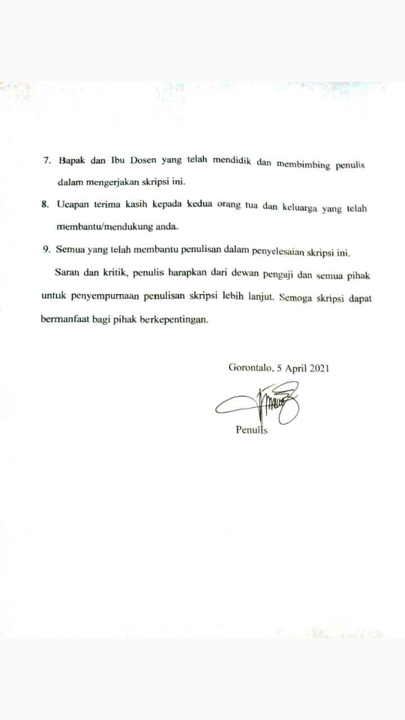

DAFTAR ISI
Halaman
HALAMAN JUDUL i
LEMBAR PENGESAHAN SKRIPSI ii
HALAMAN PERSETUJUAN iii
PERNYATAAN iv
ABSTRAK v
MOTTO DAN PERSEMBAHAN vi
KATA PENGANTAR vii
DAFTAR ISI viii
DAFTAR GAMBAR xi
DAFTAR TABEL x
DAFTAR LAMPIRAN xi
BAB 1. PENDAHULUAN 1
  - Latar Belakang Penelitian 1
  - Rumusan Masalah 3
  - Tujuan Penelitian 4
  - Manfaat Penelitian 4
BAB II. TINJAUAN PUSTAKA 5
2.1 Ikan 5
2.2 Ikan Oci (Rastrelliger sp) 5
2.2.1 Morfologi Ikan Oci 6
2.2.2 Klasifikasi 7
2.3 Tulang Ikan 8
2.4 Omega 3 9
2.5 Klaisium 9
2.7 Stik Ikan 10
BAB III. METODE PENELITIAN 11
3.1 Waktu dan Tempat 11
3.2 Alat dan Bahan 11
3.3 Prosedur Penelitian 12
3.4 Perlakuan Prnrlitian 13
3.5 Parameter Pengamatan 13
3.5.1 Kadar Proteoin (Sudarmadji, 1997) 14
3.5.2 Kadar Abu (Sudarmadji, 1984) 15
3.5.3 Kadar Air (Sudarmadji, 2007) 15
3.5.4 Organoleptik (Setyaningsih, 2010) 16
3.5.5 Analisa Data (Hanafiah, KA., 2010) 16
3.6 Diagram Alir Pembuatan Stik Tulang Ikan Oci 18
BAB IV. HASIL DAN PEMBAHASAN 19
4.1 Kadar Air 19
4.2 KadarAbu 20
4.3 Kadar Protein 22
4.4 Uji Organoleptik 24
4.4.1 Aroma 24
4.4.2 Warna 26
4.4.3 Tekstur 27
4.4.4 Rasa 29
BAB V. SARAN DAN KESIMPULAN 31
5.1 Kesimpulan 31
5.2 Saran 31
DAFTAR PUSTAKA 32
LAMPIRAN
DOKUMENTASI

DAFTAR TABEL
No. Uraian Hal
- Kandungan Zat Gizi pada ikan oci (Rastelliger sp) 7
- Kandungan Gizi Tulang ikan per 100 gram 8

DAFTAR GAMBAR
No. Uraian Hal
- Diagram Alir Pembuatan Stik Tulang Ikan Oci 18
- Hasil Analisa Kadar Air 19
- Hasil Analisa Kadar Abu 20
- Hasil Analisa Kadar Protein 22
- Hasil Aroma Pada Stik Tulang Ikan Oci 24
- Hasil Warna Pada Stik Tulang Ikan Oci 25
- Hasil Tekstur Pada Stik Tulang Ikan Oci 27
- Hasil Rasa Pada Tulang Ikan Oci 29

DAFTAR LAMPIRAN

- Hasil Rataan Kadar Air. 36
- Hasil Uji Anova Kadar Air 36
- Hasil Uji Lanjut BNJ 36
- Hasil Rataan Kadar Abu 37
- Hasil Uji Anova Kadar Abu 37
- Hasil Uji Lanjut BNJ 37
- Hasil Rataan Kadar Protein 38
- Hasil Uji Anova Kadar Protein 38
- Hasil Uji Lanjut BNJ 38
10.Hasil Uji Organoleptik Aroma 39
11. Hasil Uji Organoleptik Warna 40
12. Hasil Uji Organoleptik Tekstur 41
13.Hasil Uji Organoleptik Rasa 42
14. Dokumentasi 43

BAB 1
PENDAHULUAN
  - Latar Belakang
Provinsi Gorontalo menyimpan potensi besar perikanan dan kelautan dengan Luas perairan Gorontalo mencapai 9.438,44 km2 dan 903,7 km panjang garis pantai, yang terdiri dari wilayah (laut Sulawesi) potensinya mencapai 331,2 km dan 572,5 km pada wilayah pantai selatan Teluk Tomini. Berdasarkan program program yang telah dilaksanakan untuk pembangunan perikananan dan kelautan di Provinsi Gorontalo, dalam hal ini telah memberi peningkatan ekonomi masyarakat. Untuk itu diharapkan dalam pengelolaan dan pemanfaatan sumber daya perikanan perlu dilakukan secara bergotong royong dan bertanggungjawab melestarikan lingkungan perikanan serta menerapkan prinsip berkelanjutan untuk peningkatan ekonomi dan kesejahteraan masyarakat(Dinas Perikanan dan Kelautan Provinsi Gorontalo, 2019). Provinsi Gorontalo menjadi salah satu daerah penghasil ikan dengan potensi kelautan dan perikanan terbesar yang dapat menghasilkan berbagai jenis ikan laut seperti ikan tuna, ikan teri, ikan pelagis dan ikan oci.
Ikan Oci (Rastrelliger sp) adalahikan pelagis yang memiliki nilai ekonomis tinggi yang banyak di konsumsi oleh masyarakat, karena dalam 100 gram ikan oci mengandung protein sebanyak 6,7 gram, lemak 2,5 gram dan mineral 1,5 gram (Agustini T.W.2011). Ikan oci sebagai salah satu hasil ikan laut yang banyak disukai masyarakat dengan memiliki harga relatif murah dan mudah terjangkau, juga memiliki kandungan gizi yang baik untuk tubuh yaitu kandungan omega 3 yang lebih tinggi dari ikan salmon. Omega 3 adalah asam lemak esensial yang baik untuk kesehatan jantung, perkembangan otak dan baik untuk metabolisme dalam tubuh. Penelitian yang dilakukan pada ikan selar tersebut dapat meningkatkan nilai ekonomis pada ikan selar yang terdapat diperaian Teluk Tomini(Indaryanto F.R. 2014).
Pengolahan produk makanan yang berbahan dasar ikan biasanya hanya dagingnya yang digunakan,dan tulang ikannya dibuang sehingga menjadi limbah hasil perikanan, karena pada tulang ikan merupakan komponen yang keras. Daging ikan dapat diolah menjadi berbagai jenis produk makanan contohnya dalam bentuk kuah,bakso,nuget tetapi belum dikembangkan dengan cara pengolahan lainnya yaitu tulang ikan di olah menjadi produk stick ikan. Tulang ikan mempunyai nilai gizi yang baik karena mengandung kalsium, fosfor, dan karbonat (Astrina, 2010). Tulang Ikanbermanfaat untuk membantu memenuhi kebutuhan kalsium pada tubuh manusia yang masih rendahdan mengatasi permasalahan lingkungan industri perikanan (Almatsier, 2009).
Stik adalah makanan ringan yang banyak disukai semua kalangan masyarakat. Banyak macam stik dapat kita jumpai dipasaran seperti stik kentang, keju, tempe, ubi dan talas. Dalam hal ini masyarakat berinovasi untuk dapat menciptakan suatu produk baru dengan rasa baru yaitu tulang ikan diolah menjadi stik, yang memiliki rasa khas tulang ikan, tekstur renyah dan gurih, berbahan dasar tepung tapioka, tepung terigu, margarin dan bumbu lainnya. Tulang ikan yang akan diolah menjadi stik memiliki kandungan kalsium tinggidan sangat baik untuk di konsumsi (FPIK UBH, 2014).
Berdasarkan uraian diatas, pada penelitian ini akan dikaji pemanfaatan limbah tulang ikan oci sebagai bahan baku dalam pembuatan stick ikan. Wilayah Provinsi Gorontalo terdapat hasil tangkapan ikan yang sangat banyak dijumpai,akan tetapi untuk olahan ikan oci masih sangat minim, sehingga masyarakat Gorontalo masih banyak memanfaatkan ikan oci sebagai lauk pauk untuk digoreng,dibakar atau dibuatkan kuah sop. Sehingganya diperlukan inovasi untuk pembuatan atau pengolahan limbah tulang ikan oci dengan menggunakan metode pengukusan pada pembuatan stick ikan. oleh sebab itu dalam penelitian akan dikaji Analisis sifat fisik dan kimia pada olahan stick tulang ikan oci (Rastrelliger sp).Pada produk tulang ikan oci tersebut mengandung omega 3 yang tinggi dan diharapkan dapat diterima oleh masyarakat.
  - Rumusan Masalah
Adapun rumusan masalah dapat diuraikan sebagai berikut:
- Bagaimana pengaruh pemanfaatan tulang ikan oci (Rastrelliger sp) pada pembuatan stik tulang ociterhadap kadar air, kadar abu dan kadar protein,yang dihasilkan?
- Bagaimana penerimaan panelis secara organoleptik terhadap olahan stick tulang ikan oci?
  - Tujuan Penelitian
- Mengetahuipengaruh penambahan tulang ikan oci (Rastrelliger sp) pada pembuatan stik tulang ikan oci terhadap kadar air, kadar abu dan kadar protein, yang dihasilkan.
- Mengetahui tingkat penerimaan panelis terhadap olahan stick tulang ikan oci.
  - Manfaat Penelitian
Manfaat penelitian adalah sebagai berikut:
- Pemerintah, sebagai bahan informasi untuk dinas perikanan dan kelautan dalam pemanfaatan ikan ociProvinsi Gorontalo.
- Mahasiswa program studi teknologi hasil pertanian, menambah pengetahuan tentang produk olahan tulang ikan pada pembuatan stickikan.
- Masyarakat, untuk memberikan informasi atau pengetahuan tentang pemanfaatan limbah tulang ikan oci yang akan menghasilkan stick tulang ikan oci yang layak dikonsumsi.
- Penulis, untuk diterapkan dan diimplementasikan dilapangan dan dapat menambah wawasan bagi penulis.

BAB II
TINJAUAN PUSTAKA
  - Ikan
Ikan adalah sumber proteinyang memiliki kandungan gizi sangat baik untuk tubuh manusia, seperti kandungan omega 3 dan omega 6 yang juga dapat bermanfaat untuk kesehatan jantung, pertumbuhan otak dan baik untuk metabolisme dalam tubuh. Ikan sebagai sumber protein tinggi danmengandung asam amino esensialyang bermanfaat bagitubuh manusia dengan harga relatif murah darisumber protein lainnya. Kandungan kalsium, besi, vitamin A, vitamin BI dan fosfor juga merupakan kandungan gizi yang sangat baik terdapat pada ikan. Pentingnya peran perikanan dan manfaatnya bagi manusia yaitu merupakan sumber penghidupan masyarakatyang dapat membantu memenuhi kebutuhan pangan dan gizi masyarakat (Kementerian Kelautan dan Perikanan, 2017).
  - Ikan Oci (Rastrelliger sp)
Ikan oci adalah ikan laut yang diminati oleh masyarakat Indonesia dan paling banyak dikonsumsi karena tergolong ikan yang sangat ekonomis dan memiliki rasa enak sehingga mudah terjangkau oleh masyarakat dan semua kalangan (Ditjen Tangkap-DKP 2010). Ikan oci mengandung protein, karbohidrat dan lemak yang berperanan penting di dalam tubuh. Selain mengandung protein dan karbohidrat, Ikan kembung mengandung lemak yang berfungsi sebagai penghasil energi, yang menghasilkan sekitar 9 sampai 9.3 kalori dan mengandung omega 3 tertinggi pada jenis ikan lokal (Kordi, 2010).

    - Morfologi Ikan Oci
Ikan kembung adalah salah satu ikan pelagis yang memiliki nilai ekonomis tinggi dan potensial di perairan Indonesia. Terdapat 3 spesies ikan kembung yaitu : Rastrelliger kanagurta, Rastrelliger neglectus, dan Rastrelliger branchysoma. Namun ikan kembung Rastrelliger branchysoma tidak mudah dijangkau sehinnga jarang ditemui (Lubis, 1990). Ikan Kembung Lelaki mempunyai dua sirip pada punggung, masing- masing punggung terdiri dari 8-9 jari-jari lemah. Kemudian 16-19 jari-jari lemah terdapat pada sirip dada, 7-8 jari-jari lemah terdapat pada sirip perut dan 50-52 jari-jari lemah terddapat pada sirip ekor. Selain itu ikan ini bertubuh panjang sekitar 3,4-3,8 cm. (Fandri, 2012). Adapun ciri-ciri yang dimiliki ikan kembung perempuan diantaranya, bentuk tubuh pipih dengan bagian dada lebih besar kemudian ditutupi oleh sisik yang berukuran kecil dan tidak mudah lepas. Tubuh ikan yang berwarna biru kehijauan dibagian punggung dengan titik gelap atau bintik-bintik hitam di atas garis rusuk sedangkan bagian bawah tubuh berwarna putih perak. Dibelakang sirip punggung kedua dan sirip dubur terdapat 5 sampai 6 sirip tambahan yang disebut finlet. Sirip perut (ventral) terdiri dari 1 jaari-jari keras dan 5 jari-jari lemah. Mata mempunyai selaput yang berlemak, gigi yang kecil pada tulang rahang (Astuti, 2007).
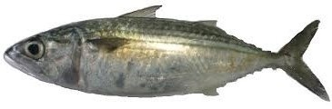

Gambar 1. Ikan Oci
    - Klasifikasi
Klasifikasi ikan oci perempuan (Rastrelliger brachysoma ). (Dinas Kelautan dan perikanan, Provinsi Sulawesi Barat, 2015) adalah sebagai berikut :
Filum : Chordata
Sub Filum : Veterbrata
Kelas : Pisces
Sub Kelas : Teleostei
Bangsa : Percommorphy
Suku : Scombroidea
Marga : Rastrelliger
Jenis : Rastrelliger brachysoma
Tabel 1. Kandungan Zat Gizi pada ikan oci (Rastelliger sp)
Kandungan Zat Gizi Jumlah

- Air 76 g
- Protein 22 g
- Energi 10,3 g
- Lemak 1 g
- Kalsium 20 mg
- Besi 1 mg
- Fosfor 200 mg
- Vitamin A 30 SI
- Vitamin B 0,05 mg
- Karbohidrat 0 g
- Vitamin C 0 g
- Bdd 80 g
Sumber : Direktorat Gizi Departemen Kesehatan RI

  - Tulang Ikan
Berdasarkan Pada pengolahanikan baik di Industri Perikanan maupun di industri rumah tangga, terdapat banyak limbah hasil perikanan berupa kepala ikan, tulang, sisik, beserta kulit ikanyang telah mencemari suatu lingkungan. Limbah tulang ikan merupakan komponen yang keras sehingga pada pengolahan ikan yang digunakan hanya dagingnya saja, namun tulang ikan memiliki kandungan gizi yang baik untuk tubuh manusia yang dapat di dimanfaatkan sebagai bahan tambahan pada pembuatan produk makanan ringan seperti, tulang ikan yang di olah menjadi stik.Dalam mengatasi pencemaran lingkunganindustri perikanan tidak seharusnya membuang limbah hasil perikanan melainkan memanfaatkan atau mengolahnya menjadi suatu produk yang bernilai sehingga menjadi sumber pendapatan masyarakat, namun masyarakat belum memahaminya. Oleh karena itu, agar tulang ikan tidak menjadi limbah yang mencemari suatu lingkungan maka pada pengolahan limbah tersebut diperlukan inovasi agar olahan produk tersebut menjadi produk yang bernilai dan di minati oleh kalangan masyarakat. (Astrina, A.R.2010).
Tabel 1. Kandungan Gizi Tulang ikan
No Unsur gizi Jumlah Satuan

1 Kalsium 753 mg
2 Protein 9,2 g
3 Lemak 44 mg
4 Phospor 345 mg
5 Zat Besi 78 mg
6 Abu 24,5 g
7 Karbohidrat 0,1 mg

Sumber (Syahroni, 2008)

  - Omega 3
Kandungan omega 3 adalah asam lemak tidak jenuh yang bermanfaat bagi kesehatan tubuh yakni dapat mencegah penyakit jantung, membantu pertumbuhan anak apabila di konsumsi sesuai aturan tertentu. Dalam mencapai tingkat kesehatan yang maksimal di sarankan kepada semua orang, baik anak-anak maupun orang dewasa dapat mengkonsumsi makanan yang memiliki kandungan gizi baik seperti omega 3 yang terdapat pada ASI, minyak ikan dan ikan (Diana FM. 2012).
  - Kalsium
Kalsiummemiliki peran yang sangat penting dan dibutuhkan tubuh manusia diantaranya dapat menjaga kesehatan tulang dan gigi, membantu proses pembentukan serta perawatan jaringan tubuh, pembentukan darah, kontraksi otot, dan bermanfaat dalam menjaga kesehatan jantung. Sebagian besar asupan kalsium yang telah dikonsumsi tidak semua dibuang melalui urin, karena tubuh juga banyak membutuhkan kalsium sehingga dapat disimpan oleh tubuh untuk memenuhi kebutuhan kalsium dalam tubuh manusia.Adapun kalsium dari hewani berupa limbah tulang ikan, yang dapat dimanfaatkan sebagai kebutuhan tubuh manusia, dimana pada limbah tulang ikan tersebut juga memiliki banyak kandungan kalsium, fosfor dan karbonat (Kurniawan, 2015).

  - Stick Ikan
Stik adalah salah satu produk cemilan atau makanan ringan yang sejenis kue kering,dibuat dari bahan-bahan seperti tepung tapioka, tepung terigu dan bahan-bahan tambahan seperti bawang merah, bawang putih, margarin, telur ayam, air dan penyedap rasa. Poses pembuatan stik yakni dilakukan dengan metode penggorengan kemudian di cetak menggunakan pencetak mie dengan bentuk kecil tipis memanjang layaknya seperti bentuk stik pada umumnya (Fitri, 2016). Stik juga merupakan makanan ringan yang paling laku dipasaran, seperti stik kentang, stik ubi dan talas. Dalam hal ini strategi untuk mengembangkan suatu produk pangan, dapat mendorong penulis berinovasi mengolah ikan menjadi produk yang beragam, untuk itu produk inovasi tersebut menarik perhatian penulis mengolah ikan menjadi stik sebagai produk baru dengan varian rasa baru, agar memberikan banyak pilihan kepada konsumen, dan mengikuti perkembangan selera konsumen.
Stik memiliki kriteria yang berwarna khas kuning emas, bertekstur renyah, beraroma khas kue, enak dan gurih. (Pratiwi, 2013). Dalam hal ini penulis tertarik Untuk melakukan penelitian pada pemanfaatan tulang ikan oci terhadap pembuatan stik tulang ikan karena tulang ikan juga memiliki kandungan kalsium yang baik untuk kesehatan dan dapat menambah kandungan gizi suatu produk olahan makanan tersebut, sehinnga produk tersebut kaya akan kalsium.

BAB III
METODE PENELITIAN
3.1 Waktu dan Tempat
Penelitian ini telahdi laksanakan pada bulan Desember-Januari 2021 di Laboraturium Fakultas Pertanian Universitas Ichsan Gorontalo dan Laboratorium Balai Besar Industri Hasil Perkebunan Makasar.
3.2 Alat dan Bahan
Pada proses pembuatan stik tulang ikan oci ada beberapa macam alat yang diperlukan dan digunakan yaitu penggiling, pisau, sendok, panci presto, wajan, mangkok plastik, baskom plastik, kompor dan pencetak mie (Pasta Engine). Kemudian untuk analisis menggunakan alat- alat seperti krus, oven, desikator, timbangan analitik, penjepit, mortar, kompor listrik, tanur pengabuan, penjepit, tabung kjeldhal, destruktor, destilator, tabung destilasi, erlenmeyer, soxhlet, kertas saring, Spektrofotometer Serapan Atom, pipet, labu ukur, lempeng dan vial.
Bahan bahan yang digunakan pada pembuatan stik tulang ikan oci adalah tepung tapioka, tepung terigu, bawang merah, bawang putih, garam, gula, penyedeap rasa, minyak goreng dan margarin, sedangkan bahan yang digunakan untuk analisis yaitu H₂SO₄ pekat; K₂S₂O, HgO; NaOH 50%; K₂S 4%; indikator metil merah; lempeng Zn; HCl 0,1 N; larutan standar 0,1 N; aquades; petroleum benzene, asam nitrat pekat dan hidrogen peroksida pekat.

3.3 Prosedur Penelitian
- Disiapkan Bahan Baku
Bahan bakupembuatan stik tulang ikan adalah tulang ikan oci,tepung tapioka 200g, tepung terigu 45g, dan margarin 25gdilengkapi bahan pembantu lainnya adalah telur ayam 100g, bawang putih 15g, bawang merah 10g, garam8g, gula 10g, lada/merica 1g.
- Ikan Oci dibersihkan
Ikan oci terlebih dahulu dibersihkan dengan pembuangan insang, dan isi perut menggunakan air mengalir sebelum diolah. Kemudian memisahkan bagian daging ikan dan tulang ikan. Dipastikan tidak ada daging yang menempel pada tulang, dan tulang tidak ada yang menempel pada daging disaat pencampuran adonan stik tulang ikan oci, agar stik yang dihasilkan sesuai dengan kriteria stik yang memiliki tekstur renyah dan gurih.
- Dikukus
Proses pengukusan dilakukan setelah ikan dibersihkan, di kukus selama kurang lebih 1 jam tujuannya agar tulang ikan mudah di haluskan. Kemudian lakukan pencabikan terhadap daging ikan untuk memisahkan daging dari tulangnya hingga tidak ada lagi daging yang menempel pada tulang. Setelah tulang ikan di bersihkan,blender hingga halus lalu campurkan ke adonanan hingga merata.

- Dicampurkan Bumbu
Bumbu-bumbu yang akan dicampurkan pada adonan stik tulang ikan bertujuan untuk memberikan tambahan dan varian rasa pada stik tulang ikan, sebagai berikut adalah; telur ayam 100g, bawang putih 15g, bawang merah 10g, garam8g, gula putih10g,
- Digoreng/Dimasak
Proses pembuatan stik ikan sebanyak 600 g adonan, digoreng padadengan menggunakan 1 liter minyak kelapa, kemudian digoreng sampai stik berwarna kuning keemasan dengan waktu (±3 menit) setelah itu tiris dan dinginkan stik tulang ikan oci ±5 menit pada suhu ruang.
- Stik Tulang Ikan Oci
Setelah dilakukan penggorenagan/pemasakan stik tulang ikan oci siap untuk disajikan sebagai cemilan stik.
3.4 Perlakuan Penelitian
Modifikasi dari penelitian (Siswanti, 2017) sebagai berikut :
S0 =200g Tepung tapioka tanpa Tulang ikanoci
S1 =150 g Tepung tapioka +50 g Tulang ikan oci
S2 =125 g Tepung tapioka +75g Tulang ikan oci
S3 =100 g Tepung tapioka + 100 g Tulang ikan oci
  - Parameter Pengamatan
Parameter yang diamati pada penelitian ini adalah kadar protein, kadar air, kadar abuserta uji organoleptik pada rasa, tekstur, warna dan aroma.

    - Kadar Protein(Sudarmadji, 2010)
- Ditimbang seksama kira-kira 2gr homogenat pada kertas timbang, lipat-lipat lalu masukkan kedalam labu destruksi.
- Ditambahkan 2 buah tabel katalis serta beberapa butir batu didih
- Ditambahkan 15ml H₂SO₄ pekat (95%-97%) dan 3 ml H₂O₂ secara perlahan-lahan dan diamkan 10 menit dalam ruang asam.
- Destruksi pada suhu 410 ⁰C selama± 2 jam atau sampai larutan jernih, diamkan hingga mencapai suhu kamar dan tambahkan 50-75 ml aqudest.
- Disiapkan erlenmeyer berisi 25 ml larutan H₃BO₃ 4% yang mengandung indikator sebagai penampung destilat.
- Dipasang labu yang berisi hasil destruksi pada rangkaian alat destilasi uap.
- Ditambahkan 50-75 ml larutan natrium hidroksida-thiosulfat
- Dilakukan destilasi dan tampung destilat dalam erlenmeyer tersebut (6.5) hingga volume mencapai minimal 150 ml (hasil destilat akan berubah menjadi kuning).
- Titrasi hasil destilat dengan HCL 0,2 N yang sudah dibekukan sampai warna berubah dari hijau menjadi abu-abu netral (natural gray).
- Dilakukan pengerjaan blanko seperti tahapan contoh.
- Dilakukan pengujian contoh minimal duplo (LPPMHP, 2012).
Perhitungan :
Kadar protein % = HCl x N.HCl x 14,007 x P X 100
W x 1000

3.5.2 Kadar Abu (Sudarmadji, 2010)
- Disiapkan krus porselen yang akan digunakan, dan ditimbang berat awalnya.
- Bahan ditimbang 2-5 gr dalam krus porselen, dikeringkan pada suhu 110ºC.
- Bahan dimasukan kedalam tanur dengan suhu 300ºC.selama 5 jam sampai diperoleh abu berwarna keputih-putihan.
- Bahan kemudian dikeluarkan dari tanur dan dimasukkan kedalam desikator dan ditimbang berat abu setelah dingin.
Kadar air (%) = berat akhirx 100%
berat awal
3.5.3 Kadar Air (Sudarmaji, 2007)
Analisis kadar air dilakukan sebelum dan setelah proses. Pengukuran kadar air sampel dilakukan dengan proses pengeringan metode oven. Prosedur kerja pengukuran kadar air sebagai berikut :
- Dikeringkan cawan kosong dan tutupnya dalam oven selama 15 menit.
- Ditimbang dengan cepat kurang lebih 2-5 grsampel yang sudah dihomogenkan dalam cawan.
- Dimasukkan dalam cawan kemudian dimasukkan ke oven selama 3 jam.
- Didinginkan cawan 3-5 menit. Setelah dingin bahan dan cawan ditimbang kembali.
- Dikeringkan bahan kembali ke dalam oven ± 30 menit sampai diperoleh berat yang tetap.
- Didinginkan bahan kemudian ditimbang sampai diperoleh berat yang tetap.
- Dihitung kadar air dengan rumus:
Kadar air (%) = berat awal – berat akhir x 100%
berat akhir

3.5.4 Organoleptik(Setyaningsih, 2010)
Uji organoleptik dilakukan tujuannya untuk mengetahui tingkat kesukaan atau kelayakan suatu produk agar dapat diterima oleh penelis (konsumen). Metode pengujian yang dilakakan adalah metode hedonik (uji kesukaan) meliputi: warna, aroma, tekstur dan rasa dari produk yang dihasilkan. Dalam metode hedonik ini 25 penelis diminta memberikan penilaian berdasarkan tingkat kesukaan. Skor yang digunakan adalah :
Nilai 5 = Sangat suka
4 = Suka
3 = Agak suka
2 = Tidak suka
1 = Sangat tidak suka
3.5.5 Analisa Data(Hanafiah, KA., 2010)
Penelitian ini menggunakan Rancangan Acak Lengkap (RAL). Terdiri dari 4 perlakuan model sistematis dengan 3 kali ulangan analisis sidik ragam.
Yіј = µ+ τі + ɛіј

Keterangan:
Yіј = Nilai pengamatan
µ = Nilai merata harapan
τі = Pengaruh faktor perlakuan
ɛіј = Pengaruh galat
Data yang diperoleh dianalisis ragam, bila terdapat pengaruh pada perlakuan maka diuji menggunakan uji nyata jujur (BNJ).

  - Diagram Alir pembuatan stik tulang ikan oci
Ikan Oci

Disiangi
dihaluskan tulang ikan menggunakan blender atau cobek
dikukus selama 1,5 Jam

dihaluskan bahan baku
ditambahkan bahan :
Telur, Margarin, Bawang merah, Bawang putih dan Penyedap Rasa.
Perlakuan
S0= 200g Tepung tapioka tanpa
tulang ikan oci
S1= 200 g Tepung tapioka+50g
Tulang ikan oci
S2= 200 g Tepung tapioka+75
g Tulang ikan oci
S3= 200 g Tepung tapiok +100
g Tulang ikan oci

dibentuk adonan
digoreng
Analisis
Kadar Protein
Kadar Abu
Kadar Air
Organoleptik

ditiris
Stik Tulang Ikan Oci

Gambar 1. Proses Pembuatan Stik Tulang Ikan Oci (Rastrelliger sp).

BAB IV
HASIL DAN PEMBAHASAN
  - Kadar Air
Kadar air memiliki komponen kimiawi yang tertinggi terhadap bahan pangan dan merupakan cairan yang penting bagi hidup (Syah, 2012). Jumlah kadungan air yang ada didalam pangan dinyatakan sebagai kadar air. Meningkatnya kandungan kadar air dalam pangan dapat menyebabkan terjadinya penurunan mutu (Kusnandar, 2010). Oleh karena itu, kadar air adalah salah satu faktor terpenting untuk di analisis dalam bahan pangan demi menjaga mutu pada produk pangan. Hasil uji kadar air dapat dilihat pada Gambar 2.

Gambar 2. Hasil Uji Kadar Air Stik Tulang Ikan Oci

Hasil pengujian kadar air pada pengolahan stik tulang ikan oci menunjukkan bahwa nilai tertinggi terdapat pelakuan S3 (100 g Tepung tapioka + 100 g Tulang ikan oci) sebesar 4,2 %. Meningkatnya kadar air pada stik tulang ikan disebabkan pada waktu pengukusan ikan terjadi peningkatan suhu dan tekanan uap air sehingga gelembung udara pecah dan meninggalkan pori-pori kemudian diikuti dengan menguapnya air. Hal ini sesuai dengan pendapat Widowati (2011), yang menyatakan bahwa beberapa kejadian penting yang terjadi selama pengukusan yaitu terjadinya pengembangan granula-granula pati yang disebut gelantinisasipati dan penguapan.
Sedangkan nilai terendah yang dihasilkan terdapat pada perlakuan S0 (200 g Tepung tapioka tanpa tulang ikanoci) dengan nilai 2,6%, Hal ini disebabkan karena pada perlakuan S0 tanpa menggunakan tulang ikan, sehingga tidak menghasilkan kadar air yang tinggi. Kadar air yang rendah juga dipengaruhi dengan adanya proses penggorengan, dimana penggorengan dapat menurunkan kadar air yang dapat mengurangi ketersediaan air dalam bahan pangan tersebut digunakan mikroba perusak dan pembusuk sehingga umur simpan produk menjadi lebih panjang. (Muchtadi dan Sugiyono, 2013).
Air adalah bagian terpenting pada bahan pangan karena bisa mempengaruhi fisik, kimia, tekstur dan cita rasa makanan (Nurhidayat, 2011). Menurut Dewita et al (2011), perubahan mikrobiologi dan perubahan enzimatis pada kadar air yang rendah akan lebih tahan terhadap kerusakan mikrobiologis.Hasil uji lanjut beda nyata jujur (BNJ) menunjukkan bahwa nilai kadar air pada stik tulang ikan oci berpengaruh sangat nyata (α>0.01)
  - Kadar Abu
Kadar abu adalah larutan dari komponen anorganik atau mineral yang ada pada bahan pangan. Pada proses pembakaran bahan-bahan orgnik akan terbakar akan tetapi komponen organiknya tidak, karena Bahan-bahan organik dalam proses pembakaran akan terbakar tetapi komponen organiknya tidak. Untuk menentukan baik atau tidaknya suatu pengolahan dapat menggunakan penentuan kadar abu total, agar dapat mengetahui jenis bahan yang akan dipergunakan sebagai parameter nilai gizi suatu bahan makanan. Kandungan abu juga bisa dimanfaatkan untuk memperkirakan kandungan dan keaslian bahan yang digunakan (Kurniawan, 2013).

Gambar 3. Hasil Uji Kadar Abu Stik Tulang Ikan Oci

Berdasarkan hasil penelitian pada Gambar 3 menunjukkan bahwa hasil penelitian kadar abu yang tertinggi terdapat pada perlakuan S3 dengan nilai 4,2 % dan terendah S0 senilai 2,6%.). Meningkatnya kadar abu stik tulang ikan oci pada perlakuan S3 disebabkan karena pengaruh penambahan tulang ikan pada pembuatan stik tulang ikan oci. Dan kadar abu yang terdapat pada stik tulang ikan berasal dari mineral dan bahan baku ikan oci. Sehingga semakin tinggi kadar abu, maka semakin tinggi pula kadar mineral pada stik tulang ikan oci yang dihasillkan. Hal ini sesuai dengan pernyataan (Richana dan sunarti 2004).

Sedangkan menurunnya kadar abu pada perlakuan S0 disebabkan oleh adanya unsur-unsur mineral yang terdapat didalamnya. Namun kadar abu juga ini sangat berpengaruh pada proses produksi. Jika kadar abunya rendah akan menghasilkan kualitas produk menurun, dan sebaginya.Hasil uji lanjut beda nyata jujur (BNJ) menunjukkan bahwa nilai kadar air pada stik tulang ikan oci berpengaruh sangat nyata (α>0.01)
  - Kadar Protein

Protein adalah zat makanan yang sangat penting untuk metabolisme dalam tubuh, karena dapat berfungsi sebagai bahan bakar juga sebagai zat pembangun dan pengatur dalam tubuh. Protein adalah sumber asam-asam amino yang memiliki kandungan unsur C, H, 0 dan N yang tidak dimiliki oleh lemak atau karbohidrat. Fosfor, balerang adalah kandungan yang dimiliki oleh protein juga yang mengandung unsur logam seperti besi dan tembaga (Mutiara, 2012).
Hasil uji kadar protein dapat dilihat pada Gambar 4.

Gambar 4. Hasil Uji Kadar Protein Stik Tulang Ikan Oci

Berdasarkan Gambar 4 menunjukkan kadar protein pada olahan stik tulang ikan oci menghasilkan nilai rata-rata yang berkisar antara 5,0 sampai 7,1. Dan protein tertinggi terdapat pada perlakuan S1 (150 g Tepung tapioka +50 g Tulang ikan oci) dengan nilai 7,1%. Meningkatnya kadar protein pada perlakuan S1 dengan penambahan 150 g + 50 g tulang ikan senilai 7,1% disebabkan karena terjadinyaHuman Error pada peroses pengolahan produk, dimana kejadian atau kegagalan yang dilakukan pada saat proses pengolahan suatu produk dapat menyebabkan tidak tercapainya tujuan dan tidak mendapatkan hasil yang maksimal pada produk stik tulang ikan oci. (Reason, dalam Bukhori, 2012). Sehingga protein tertinggi hanya terdapat pada perlakuan S1 (150 g Tepung tapioka + 50 g Tulang ikan oci) dibandingkan perlakuan S3 dengan penambahan 100 g Tepung tapioka + 100 g Tulang ikan oci.
Sedangkan nilai terendah yang dihasilkan terdapat pada perlakuan S0 (200 g Tepung tapioka tanpa Tulang ikanoci) dan S3 (100 g Tepung tapioka + 100 g Tulang ikan oci) dengan nilai 5,0. Hal ini di duga karena terjadi denaturasi protein selama proses pemanasan yang berulang dan waktu yang terlalu lama saat pengolahan. Didukung dengan penelitian (Sulthoniyah et al, 2012), denaturasi yang terjadi pada protein disebabkan oleh pemasakan yang berulang-ulang yakni pengggorengan. Menurut penelitian (Palupi et al, 2007), pengolahan bahan pangan yang proteinnya tidak terkontrol dengan baik dapat menyebabkan turunnya nilai gizi. Kadar protein dapat menurun karena adanya proses pengolahan, dengan terjadinya denaturasi protein selama pemanasan (Swastawati et al., 2012). Hasil uji lanjut beda nyata jujur (BNJ) menunjukkan bahwa nilai kadar air pada stik tulang ikan oci berpengaruh sangat nyata (α>0.01)

  - Organoleptik
Uji organoleptik dilakukan tujuannya untuk mengetahui tingkat kesukaan atau kelayakan suatu produk agar dapat diterima oleh penelis (konsumen). Metode pengujian yang dilakakan adalah metode hedonik (uji kesukaan) meliputi: warna, aroma, tekstur dan rasa dari produk yang dihasilkan. Dalam metode hedonik ini 25 penelis diminta memberikan penilaian berdasarkan tingkat kesukaan (Setyaningsih, 2010).
    - Aroma
Pembauan disebut juga pencicipan jarak jauh karena manusia dapat mengenal enaknya makanan yang belum terlihat hanya dengan mencium baunya atau aromanya dari jarak yang jauh. Kepekaan pembauan lebih tinggi dari pada pencicipan. Zat yang diperlukan untuk dapat merangsang indera pembau jumlahnya lebih rendah dari pada zat yang diperlukan untuK merangsang indera pencicip (Setyaningsih, dkk., 2010). Tingkat kesukaan panelis terhadap aroma dapat dilihat pada Gambar 5.

Gambar 5. Grafik Tingkat Kesukaan Aroma Pada Stik Tulang Ikan Oci

Berdasarkan Hasil uji organoleptik pada Gambar 5 menunjukkan bahwa aroma yang disukai panelis terdapat pada perlakuan S3 dengan penambahan tepung tapioka 100 g + 100 g tulang ikan oci denan skor 3,08 (agak suka) yang merupakan nilai tertinggi dibandingkan dengan nilai perlakuan lainnya. Perlakuan terbaik yang diterima oleh panelis adalah perlakuan dengan penambahan tulang ikan yang banyak karena semakin banyak bumbu-bumbu dan tulang ikan yang digunakan, semakin tinggi pula tingkat penerimaan panelis terhadap stik tulang ikan yang sedikit memiliki aroma khas ikan. Hal ini sesuai pendapat Siswanti et al. (2017), bahwa stik ikan utuh memiliki aroma khas ikan tetapi tidak sekuat aroma stik daging ikan, sedangkan stik tulang ikan hampir tidak memiliki aroma amis atau khas ikan.
Adapun aroma yang terdapat pada makanan merupakan daya tarik yang sangat kuat dan mampu merangsang indera penciuman sehingga membangkitkan selera. Timbulnya aroma makanan disebabkan oleh terbentuknya senyawa yang mudah menguap sebagai akibat atau reaksi karena pekerjaan enzim atau dapat juga terbentuk tanpa bantuan reaksi enzim. Kemudian komponen aroma sangat berkaitan dengan konsentrasi komponen aroma tersebut dalam fase uap di dalam mulut. Konsentrasi ini juga dipengaruhi oleh sifat volati dari aroma itu sendiri. Faktor lain adalah interaksi alami antara komponen aroma dan komponen nutrisi dalam makanan tersebut seperti karbohidrat, protein dan lemak serta penerimaan konsumen yang sangat relatif (Zuhrina, 2011).

    - Warna
Penelitian terhadap mutu komoditi pangan dapat dilakukan dengan cara utama yaitu penglihatan. Suatu produk pangan dapat dikenal, dinilai dari bentuk, ukuran, kekeruhan, kesegaran produk, warna, sifat-sifat permukaan seperti suram, mengkilat, homogen-heterogen hanya dengan melihat (Setyaningsih, dkk., 2010). Tingkat kesukaan panelis terhadap warna dapat dilihat pada Gambar 6.

Gambar 6. Grafik Tingkat Kesukaan Warna Pada Stik Tulang Ikan Oci

Berdasarkan Gambar 6 menunjukkan warna yang disukai panelis terdapat pada perlakuan S0 dan S3 dengan skor yang sama yaitu 3,24 (agak suka). Hal ini dikarenakan pada perlakuan S0 terlihat berwarna kuning keemasan karena tidak menggunakan tulang ikan yang dapat merubah warna dan juga menggunakan suhu yang tidak terlalu tinggi pada saat proses penggorengan. Dan tingkat kesukaan yang terdapat pada perlakuan S3, menggunakan tulang ikan menghasilkan warna yang disukai panelis karena proses pemasakan atau penggorengan menggunakan suhu yang tidak terlalu tinggi.
Kemudian hasil uji organoleptik dari tingkat kesukaan terendah (tidak suka) terdapat pada perlakuan S1 dengan nilai 2,68 . Hal ini disebabkan dengan adanya penambahan tulang ikan yang ketika diblender menghasilkan warna agak kecoklatan, dan pada saat poses pencampuran adonan terjadi proses perubahan warna, kemudian juga tidak memperhatikan suhu yang digunakan pada saat proses penggorengan, sehingga mengurangi tingkat kesukaan panelis terhadap stik yang dihasilkan. Faktor lain adalah karena dengan adanya proses penggorengan yang juga dapat menghasilkan warna kecoklatan. Menurut Kusnandar (2010), warna yang lebih coklat pada stik disebabkan karena adanya reaksi Maillard dimana reaksi antara gula pereduksi dengan gugus amin dari asam amino bebas atau yang terikat pada struktur peptida protein. Reaksi inilah yang menyebabkan terjadinya proses perubahan warna kecoklatan yang tidak dikehendaki atau bahkan dapat menurunkan mutu pangan (Martunis, 2012).
    - Tekstur
Tekstur adalah salah satu sifat bahan atau produk yang dapat dirasakan melalui sentuhan kulit ataupun pencicipan. Beberapa sifat tekstur dapat juga diperkirakan seperti kehalusan dan kekerasan dari permukaan bahan atau kekentalan cairan. Sedangkan dari suara atau bunyi dapat diperkirakan tekstur dari kerupuk. Tekstur produk tergantung pada kekompakan partikel penyusunnya bila produk tersebut dipatahkan, sedangkan mutu teksturnya ditentukanoleh kemudahan perpecahannya partikel-partikel penyusunnya yang dihasilkan penilaian tekstur suatu bahan melalui mulut dapat dirasakan ketika bahan dipatah atau dikunyah dan ditelan, (Almusawa M, 2013). Tingkat kesukaan panelis terhadap tekstur dapat dilihat pada Gambar 7.

Gambar 7. Grafik Tingkat Kesukaan Tekstur pada Stik Tulang Ikan Oci

Berdasarkan hasil uji organoleptik yang disukai panelis terhadap tekstur stik tulang ikan oci ialah terdapat pada perlakuan S3 dengan skor 3,04 (agak suka). Hal ini dikarenakan tekstur stik tulang ikan oci pada perlakuan S3 memiliki karakteristik tekstur renyah dan gurih dibandingkan dengan tekstur pada perlakuan S1 (2,48), dimana tekstur dari pada perlakuan S1 kurang renyah yang disebabkan oleh suhu yang digunakan pada saat proses penggorengan. Menurut (Komar, et.al, 2009), bahwa kadar air merupakan faktor yang sangat penting untuk menentukan tekstur dan sebagian besar kadar air diperoleh dari daging ikan. Sedangkan menurut Fellow (2000), faktor yang mempengaruhi tekstur pada bahan pangan yaitu rasio, kandungan protein, lemak, suhu pengolahan, kandungan air dan aktifitas air.
Tekstur pada makanan juga dipengaruhi oleh penggunaan lemak. Jenis lemak yang digunakan adalah margarin, fungsi margarin dapat membuat tekstur produk menjadi lebih lembut dan renyah. Margarin dapat memperbaiki tekstur produk akhir. Hal ini disebabkan lemak mempunyai kemampuan dalam memerangkap udara sehingga saat proses pencampuran bahan-bahan, udara akan terperangkap dalam adonan (Nurbaya, 2013). Pada formula yang berbeda, penggunaan konsentrasi margarin tidak berbeda jauh sehingga menyebabkan formula yang berbeda tidak memberikan pengaruh nyata pada tekstur produk yang dihasilkan.
    - Rasa
Rasa adalah faktor yang terpenting dalam menentukan tingkat kesukaan konsumen untuk menerima atau menolak suatu makanan ataupun produk pangan. Meskipun parameter lain nilainya baik, namun ketika memiliki rasa tidak enak atau tidak disukai panelis maka produk tidak diterima. Ada empat jenis rasa dasar yang dikenali oleh manusia yaitu asin, asam, dan pahit. (Soekarto, 2012).
Adapun Perbedaan sensasi yang terjadi diantara dua pihak atau dua orang dapat disebabkan oleh adanya perbedaan sensasi yang diterima, karena perbedaan tingkat sensitivitas organ penginderaannya atau karena kurangnya pengetahuan terhadap rasa tertentu (Setyaningsih et al., 2012). Tingkat kesukaan panelis terhadap rasa dapat dilihat pada Gambar 8.

Gambar 8. Grafik Tingkat Kesukaan Aroma pada Stik Tulang Ikan Oci
Berdasarkan hasil uji organoleptik yang disukai panelis terhadap rasa stik tulang ikan oci yakni, pada perlakuan S0 dengan penambahan 200 g Tepung tapioka tanpa Tulang ikanoci sebesar 3,08 % (agak suka). Hal ini menunjukkan rasa pada perlakuan S0 cenderung gurih dengan adanya penambahan tepung dan bahan lainnya tanpa menggunakan tulang ikan, sehingga rasa yang dihasilkan tidak jauh beda dengan stik tanpa tulang ikan pada umumya, karena semakin banyak penambahan tulang ikan semakin menimbulkan rasa yang berbeda pada produk tersebut. Oleh karena itu tingkat kesukaan panelis terhadap rasa terdapat pada perlakuan S0 yang tanpa tulang ikan. Protein berhubungan dengan komponen pembentuk rasa bahan pangan, semakin banyak protein maka produk terasa semakin gurih (Aryani dan Norhayani, 2011). Bahan yang memiliki kandungan protein, akan terhidrolisi menjadi asam amino pada saat proses pengukusan yaitu asam glutamat yang memberi rasa gurih dan lezat pada stik yang dihasilkan (Feraldo et al. 2017).

BAB V
KESIMPULAN
  - Kesimpulan
1. Berdasarkan hasil penelitian menunjukkan bahwa penambahan tulang ikan oci terhadap pembuatan stik berpengaruh sangat nyata pada tingkat analisis kadar air, kadar protein dan kadar abu.
2. Dari hasil uji organoleptik perlakuan yang di sukai panelis terhadap stick ikan oci terdapat pada perlakuan S3 dengan skor (3,08) aroma, pada warna dengan perlakuan S0 dan S3 dengan skor (3.08) dan tekstur terdapat pada perlakuan S3 dengan skor (3.04) serta rasa terdapat pada perlakuan S0 dengan skor (3.24).
5.2 Saran
Berdasarkan hasil penelitian pada pembuatan stik tulang ikan oci, pada penelitian selanjutnya diharapkan dapat menambahkan tulang ikan oci, beserta bumbu-bumbu lainnya untuk meningkatkan cita rasa pada stik dan memperhatikan timbangan pada masing-masing bahan agar tidak menyebabkan naik turunnya nilai kadar air, kadar abu dan kadar protein yang dihasilkan. Dan juga diharapkan pada penelitian selanjutnya dilakukan penelitian yang lebihh akurat.

DAFTAR PUSTAKA
Almusawa M. 2013. Penelitian Sensori Pangan Mempelajari Tekstur Makanan. [Jurnal Program Studi Teknologi Industri Pangan. Fakultas Industri Pertanian

Almatsier Sunita. 2009. Prinsip Dasar Ilmu Gizi. Gramedia, Jakarta
Aryani, Norhayani. 2011. Pengaruh konsentrasi putih telur ayam ras terhadap kemekaran kerupuk ikan mas (Cyprinus carpio). Journal of Tropical Fisheries. 4(2): 18-26.

Astrina, A.R. 2010. Program Kreativitas Mahsiswa Pemanfaatan Limbah Tulang Ikan Bandeng (Chanos-chanos) Sebagai Bakso Berkalsium Tinggi. PKM Universitas Negeri Malang.

Diana FM. 2012. Omega 3. Jurnal Kesehatan Mayarakat 6(2) : 113-117.

Dinas Kelautan dan Perikanan Provinsi Sulawesi Barat. 2015. Statistik Perikanan Tangkap.Kementrian Kelautan dan Perikanan.

Dinas Perikanan dan Kelautan Provinsi Gorontalo. 2019. https://www.gorontaloprov-go-id/informasi/berita/prov-gorontalo/miliki potensi-perikanan-besar-gorontalo-harus-jadi-lumbang-ikan.

Ditjen Tangkap. DKP. 2012.Direktorat Jenderal Perikanan Tangkap. Dinas Kelautan dan Perikanan Nusantara Pelabuhanratu. PPN Pelabuhanratu. Sukabumi. Xvi+77 hlm.

Fandri, D. 2012. Pertumbuhan dan Reproduksi Ikan Kembung Lelaki (Rastrelliger canagurta, Cuvier 1817) di Perairan Selat Sunda. [Skripsi]. Departemen Manajemen Sumberdaya Perairan, Fakultas Perikanan dan Kelautan, Institut Pertanian Bogor, 62 hlm.

Feraldo A, Rona J, Yusraini E. 2017. Pengaruh perbandingan jumlah daging ikan pora-pora dan tepung tapioka terhadap mutu kerupuk ikan pora-pora selama penyimpanan. Jurnal Rekayasa dan Pertanian. 5(2): 229-237.

Hanafiah KA. 2010. Rancangan Perancangan Teori dan Aplikasi. Edisi Ketiga. Jakarta: Rajawali Press.

Indaryanto, Forcep Rio. 2014. Struktur Komunitas Pada Ikan Kembung (Rastrelliger spp.) di Perairan Teluk Banten dan Pelabuhan Ratu. Jurnal Ilmu Pertanian Indonesia. Vol. 19 : 1-8.
Kurniawan, F.B.2015. Praktikum Kimia Klinik Analisis Kesehatan, Jakarta : Penerbit Buku Kedokteran EGC.

Kementerian Kelautan Perikanan. 2017. Statistik Perikanan Budidaya Air Tawar Indonesia, 2017. Jakarta (ID): KKP.

Komar. N., Ia. C. Hawa dan P. Rika. 2009. Karakteristik Termal Keju Mozzarella (Kajian Konsentrasi Asam Sitrat). Jurnal Teknologi Pertanian (10) 2 : 78-87

Martunis. 2012. Pengaruh Suhu dan Lama Pengeringan terhadap Kuantitas dan Kualitas Pati Kentang Varietas Granola. Teknologi Hasil Pertanian. Universitas Syiah Kuala. Aceh. Hal: 26-30

Muchtadi, T.R dan Sugiyono. 2013. Prinsip Proses dan Teknologi Pangan. Alfabeta : Bandung.

Nurbaya, S dan Estiasih, T. 2013.Pemanfaatan Talas Berdaging Umbi Kuning (Colocasia escuenta L) Dalam Pembuatan Cookies, Jurnal Pangan dan Agroindustri: Malang.

Nurhidayat. 2011. Kontribusi MP-ASI Biskuit bayi dengan subtitusi tepung labu kuning (Cucurbita Moschota) dan tepung ikan patin (pangasius spp) terhadap kecukupan pprotein dan vitamin A. Universitas Diponegoro.

Palupi, N. S., Zakaria, F.R., & Prangdimurti, E. 2017. Pengaruh pengolahan terhadap gizi pangan. Modul e-Learning ENBP.

Pratiwi, Fitriana. 2013. Pemanfaatan Tepung Daging Ikan Layang Untuk Pembuatan Stik Ikan.[Skripsi] Jurusan Teknologi Jasa dan Produsksi Fakultas Teknik Universitas Negeri Semarang.

Richana, Nur dan Sunarti, T.C.2004. Karakteristik sifat fisiko kimia tepung umbi dan umbi ganyong, suweg , ubi kelapa, dann gembili. Jurnal Pascapanen 1(1):29-37.

Reason Bukhori. 2012. Analisa Human Error Dengan Metoode Sherpa dan Heart Pada Kecelakaan Kerja Di PT “XYZ”.E-Jurnal Teknik Industri FT USU., Volume 2.pp. 58-65.

Saanin, H. 1968. Taksonomi dan Kunci Identifikasi Ikan. Bandung 256 Hlm

Saanin, H. 1984. Taksonomi dan Kunci Identifikasi Ikan. Jilid 1-2 Bina Cipta Bandung

Siswanti, Agnesia PY, Anandito RBK. 2017. Pemanfaatan Daging dan Tulang Ikan Kembung (Rastrelliger kanagurta) dalam Pembuatan Cemilan Stik. Jurnal Teknologi Hasil Pertanian. 10(1): 41-49.

Setyaningsih D. 2010. AnalisisSensori Untuk Pangan dan Agro. Penyunting Sri
Raharjo dan Dede R. Adawyah, Penerbit IPB. Bogor.

Sudarmarji S. 2010. Prosedur Analisa Untuk Bahan Makanan dan Pertanian. Liberty, Yogyakarta.

Sudarmaji S. 2010. Prosedur Analisa Untuk Makanan dan Pertanian. Liberty. Yogyakarta.

Sudarmaji, S. 2007. Analisis Bahan Makanan dan Pertanian. Liberty. Yogyakarta.

Sulthoniyah, S. T. M. 2012. Pengaruh suhu Pengukusan terhadap kandungan Gizi dan Organoleptik Abon Ikan Gabus (Ophiocephalus striatus). THPi Student Journal, Vol. 1 No. 1 pp 33-45. Universitas Brawijaya.

Soekarto ST. 2012. Penelitian Organoleptik untuk Industri Pangan dan Hasil Pertanian. Liberty. Yogyakarta.

Syah, Dahrul. 2012. Pengantar Teknologi Pangan. IPB Press. Bogor.

Widowati, S. 2011. Mengenali sumber daya pangan lokal dalam rangka ketahanan pangan. Majalah PANGAN no. 36/x/jan/2011. BULOG, Jakarta.

Zuhrina. 2011. Pengaruh Penambahan Tepung Kulit Pisang Raja (Musa Paradisiaca) Terhadap Daya Terima Kue Donat. Skripsi. Medan: Universitas Sumatra Utara.

Lampiran 1. Jadwal Penelitian

No | JenisKegiatan | Bulan
No | JenisKegiatan | 5 | 6 | 7 |  | 8 | 9 |  | 10 | 11 |  | 12 | 1 |  | 2 | 3 | 4
1 | MenyusunProposalPenelitian
2 | PersiapanBahanBaku
3 | SortasiBahanBaku
4 | PersiapanAlatPengolahan
5 | ProsesPengolahanBahan
6 | PersiapanQusioner
7 | AnalisaLaboratorium
8 | Olahdatapenelitian
9 | Penyusunanlaporanpenelitian
10 | PenyusunanDrafJurnalpenelitian

Lampiran 2. Quisioner
ANALISIS SIFAT KIMIA PADA OLAHAN STIK TULANG IKAN OCI (Rastrelliger sp)

Nama Penulis :
Tanggal Pengujian :

Parameter | Aroma | Warna | Tekstur | Rasa
S0
S1
S2
S3

Keterangan :
1 = Sangat Tidak Suka
- = Tidak Suka
- = Agak Suka
- = Suka
- = Sangat Suka

LAMPIRAN
- KADAR AIR
Lampiran 1a. Hasil Rataan Kadar Air Pada Stik Tulang Ikan Oci
PERLAKUAN (PLK) | ULANGAN |  |  | TOTAL | RATA-RATA
PERLAKUAN (PLK) | 1 | 2 | 3 | TOTAL | RATA-RATA
S0 | 2.63 | 2.60 | 2.61 | 7.84 | 2.61
S1 | 3.27 | 3.30 | 3.29 | 9.86 | 3.29
S2 | 3.08 | 3.12 | 3.10 | 9.30 | 3.10
S3 | 4.27 | 4.20 | 4.24 | 12.71 | 4.24
TOTAL | 13.25 | 13.22 | 13.24 | 39.71 | 3.31

Lampiran 1b. Hasil Uji Anova Kadar Air Pada Stik Tulang Ikan Oci
Keterangan ** (sangat nyata)
SK | DB | JK | KT | F HIT |  | F 0.05 | F 0.01
PERLAKUAN | 4 | 4.166091667 | 1.3887 | 2645.138 | ** | 4.07 | 7.59
GALAT | 8 | 0.0042 | 0.0005
TOTAL | 12 | 4.170291667
KOEFISIEN KERAGAMAN (KK) = 0.69 %

Lampiran 1c. Hasil Uji Lanjut BNJ
Notasi Hasil Uji Statistika
PERLAKUAN | RERATAAN |  | S3 | S1 | S2 | S0 | NILAI BNJ (0.01)
PERLAKUAN |  |  | 4.24 | 3.29 | 3.10 | 2.61 | NILAI BNJ (0.01)
S3 | 4.24 | A | 0.00 | 0.95 | 1.14 | 1.63 | 0.071029923
S1 | 3.29 | B |  | 0.00 | 0.19 | 0.68 | 0.071029923
S2 | 3.10 | C |  |  | 0.00 | 0.49 | 0.071029923
S0 | 2.61 | D |  |  |  | 0.00 | 0.071029923

- KADAR ABU
Lampiran 2a. Hasil Rataan Kadar Air Pada Stik Tulang Ikan Oci
PERLAKUAN (PLK) | ULANGAN |  |  | TOTAL | RATA-RATA
PERLAKUAN (PLK) | 1 | 2 | 3 | TOTAL | RATA-RATA
S0 | 2.88 | 2.90 | 2.87 | 8.650 | 2.883
S1 | 4.07 | 4.12 | 4.09 | 12.280 | 4.093
S2 | 3.68 | 3.70 | 3.69 | 11.070 | 3.690
S3 | 3.89 | 3.92 | 3.90 | 11.710 | 3.903
TOTAL | 14.52 | 14.64 | 14.55 | 43.710 | 3.643

Lampiran 2b. Hasil Uji Anova Kadar Air Pada Stik Tulang Ikan Oci
Keterangan ** (sangat nyata)
SK | DB | JK | KT | F HIT |  | F 0.05 | F 0.01
PERLAKUAN | 4 | 2.549625 | 0.8499 | 2832.917 | ** | 4.07 | 7.59
GALAT | 8 | 0.0024 | 0.0003
TOTAL | 12 | 2.552025
KOEFISIEN KERAGAMAN (KK) = 0.47 %
Lampiran 2c. Hasil Uji Lanjut BNJ
Notasi Hasil Uji Statistika
PERLAKUAN | RERATAAN |  | P2 | P1 | P4 | P3 | NILAI BNJ (0.01)
PERLAKUAN |  |  | 4.09 | 3.90 | 3.69 | 2.88 | NILAI BNJ (0.01)
S1 | 4.09 | a | 0.00 | 0.19 | 0.40 | 1.21 | 0.053693575
S3 | 3.90 | b |  | 0.00 | 0.21 | 1.02 | 0.053693575
S2 | 3.69 | c |  |  | 0.00 | 0.81 | 0.053693575
S0 | 2.88 | d |  |  |  | 0.00 | 0.053693575

- KADAR PROTEIN
Lampiran 3a. Hasil Rataan Kadar Air Pada Stik Tulang Ikan Oci
PERLAKUAN (PLK) | ULANGAN |  |  | TOTAL | RATA-RATA
PERLAKUAN (PLK) | 1 | 2 | 3 | TOTAL | RATA-RATA
S0 | 5.03 | 5.05 | 5.02 | 15.10 | 5.03
S1 | 7.13 | 7.15 | 7.16 | 21.44 | 7.15
S2 | 5.75 | 5.76 | 5.78 | 17.29 | 5.76
S3 | 5.00 | 5.01 | 5.00 | 15.01 | 5.00
TOTAL | 22.91 | 22.97 | 22.96 | 68.84 | 5.74

Lampiran 3b. Hasil Uji Anova Kadar Air Pada Stik Tulang Ikan Oci
Keterangan ** (sangat nyata)
SK | DB | JK | KT | F HIT |  | F 0.05 | F 0.01
PERLAKUAN | 4 | 9.0638 | 3.0213 | 16479.64 | ** | 4.07 | 7.59
GALAT | 8 | 0.0015 | 0.0002
TOTAL | 12 | 9.065266667
KOEFISIEN KERAGAMAN (KK) = 0.23 %
Lampiran 3c. Hasil Uji Lanjut BNJ
Notasi Hasil Uji Statistika
PERLAKUAN | RERATAAN |  | S1 | S2 | S3 | S3 | NILAI BNJ (0.01)
PERLAKUAN |  |  | 7.15 | 5.76 | 5.03 | 5.00 | NILAI BNJ (0.01)
S1 | 7.15 | a | 0.00 | 1.38 | 2.11 | 2.14 | 0.041974198
S2 | 5.76 | b |  | 0.00 | 0.73 | 0.76 | 0.041974198
S0 | 5.03 | c |  |  | 0.00 | 0.03 | 0.041974198
S3 | 5.00 | d |  |  |  | 0.00 | 0.041974198

Lampiran 4a. Hasil Analisis Uji Panelis Terhadap Aoma
Panelis | Perlakuan
Panelis | S0 | S1 | S2 | S3
1 | 2 | 3 | 3 | 4
2 | 4 | 3 | 2 | 3
3 | 3 | 4 | 3 | 4
4 | 5 | 5 | 4 | 4
5 | 3 | 3 | 2 | 3
6 | 3 | 3 | 3 | 4
7 | 4 | 3 | 3 | 3
8 | 3 | 2 | 3 | 3
9 | 3 | 2 | 2 | 3
10 | 3 | 4 | 2 | 3
11 | 2 | 4 | 3 | 4
12 | 3 | 4 | 3 | 4
13 | 1 | 3 | 4 | 3
14 | 3 | 4 | 5 | 2
15 | 4 | 3 | 2 | 3
16 | 2 | 3 | 1 | 2
17 | 2 | 3 | 2 | 1
18 | 3 | 2 | 3 | 3
19 | 4 | 3 | 4 | 4
20 | 3 | 1 | 1 | 1
21 | 4 | 2 | 3 | 3
22 | 3 | 4 | 1 | 2
23 | 4 | 3 | 3 | 3
24 | 3 | 2 | 3 | 3
25 | 2 | 3 | 4 | 5
Jumlah | 76 | 76 | 69 | 77
Rata-Rata | 3,04 | 3,04 | 2,76 | 3,08

- Uji Organoleptik
Lampiran 4b. Hasil Analisis Uji Panelis Terhadap Warna
Panelis | Perlakuan
Panelis | S0 | S1 | S2 | S3
1 | 3 | 3 | 3 | 3
2 | 4 | 3 | 3 | 3
3 | 4 | 3 | 3 | 4
4 | 4 | 4 | 1 | 4
5 | 2 | 3 | 3 | 2
6 | 2 | 2 | 2 | 3
7 | 4 | 3 | 3 | 3
8 | 3 | 2 | 3 | 3
9 | 4 | 1 | 2 | 2
10 | 4 | 3 | 4 | 4
11 | 3 | 5 | 2 | 2
12 | 3 | 3 | 4 | 3
13 | 3 | 4 | 3 | 4
14 | 4 | 2 | 3 | 4
15 | 5 | 3 | 4 | 3
16 | 1 | 3 | 4 | 5
17 | 3 | 2 | 4 | 2
18 | 5 | 1 | 3 | 4
19 | 3 | 3 | 3 | 4
20 | 4 | 2 | 2 | 2
21 | 3 | 2 | 2 | 2
22 | 2 | 3 | 2 | 5
23 | 3 | 2 | 3 | 3
24 | 3 | 2 | 2 | 2
25 | 2 | 3 | 3 | 5
Jumlah | 81 | 67 | 71 | 81
Rata-Rata | 3,24 | 2,68 | 2,84 | 3,24

Lampiran 4c. Hasil Analisis Uji Panelis Terhadap Tekstur
Panelis | Perlakuan
Panelis | S0 | S1 | S2 | S3
1 | 4 | 4 | 3 | 4
2 | 4 | 3 | 3 | 3
3 | 4 | 2 | 3 | 3
4 | 1 | 2 | 4 | 3
5 | 3 | 1 | 2 | 2
6 | 3 | 1 | 1 | 2
7 | 3 | 3 | 3 | 4
8 | 5 | 1 | 1 | 5
9 | 1 | 2 | 3 | 2
10 | 1 | 2 | 3 | 4
11 | 1 | 3 | 4 | 2
12 | 2 | 3 | 2 | 5
13 | 5 | 4 | 5 | 4
14 | 3 | 4 | 3 | 3
15 | 4 | 3 | 2 | 3
16 | 3 | 3 | 3 | 4
17 | 3 | 2 | 2 | 2
18 | 2 | 2 | 3 | 3
19 | 3 | 2 | 2 | 2
20 | 1 | 1 | 3 | 2
21 | 2 | 2 | 3 | 3
22 | 4 | 3 | 2 | 1
23 | 3 | 2 | 4 | 1
24 | 2 | 4 | 4 | 3
25 | 3 | 3 | 4 | 5
Jumlah | 70 | 62 | 72 | 75
Rata-Rata | 2,8 | 2,48 | 2,88 | 3,04

Lampiran 4d. Hasil Analisis Uji Panelis Terhadap Rasa
Panelis | Perlakuan
Panelis | S0 | S1 | S2 | S3
1 | 3 | 3 | 3 | 5
2 | 3 | 3 | 3 | 3
3 | 4 | 3 | 4 | 3
4 | 5 | 4 | 3 | 4
5 | 3 | 3 | 2 | 3
6 | 4 | 4 | 3 | 4
7 | 3 | 2 | 2 | 1
8 | 4 | 2 | 3 | 3
9 | 3 | 2 | 2 | 2
10 | 4 | 4 | 3 | 3
11 | 4 | 3 | 4 | 5
12 | 3 | 4 | 3 | 4
13 | 2 | 3 | 2 | 3
14 | 3 | 2 | 3 | 4
15 | 2 | 2 | 2 | 2
16 | 2 | 2 | 3 | 3
17 | 2 | 4 | 1 | 4
18 | 5 | 1 | 3 | 2
19 | 3 | 2 | 4 | 3
20 | 3 | 1 | 1 | 2
21 | 4 | 1 | 2 | 2
22 | 3 | 1 | 2 | 1
23 | 3 | 1 | 3 | 3
24 | 3 | 2 | 3 | 3
25 | 3 | 3 | 4 | 5
Jumlah | 81 | 62 | 68 | 77
Rata-Rata | 3,24 | 2,48 | 2,72 | 3,08

DOKUMENTASI
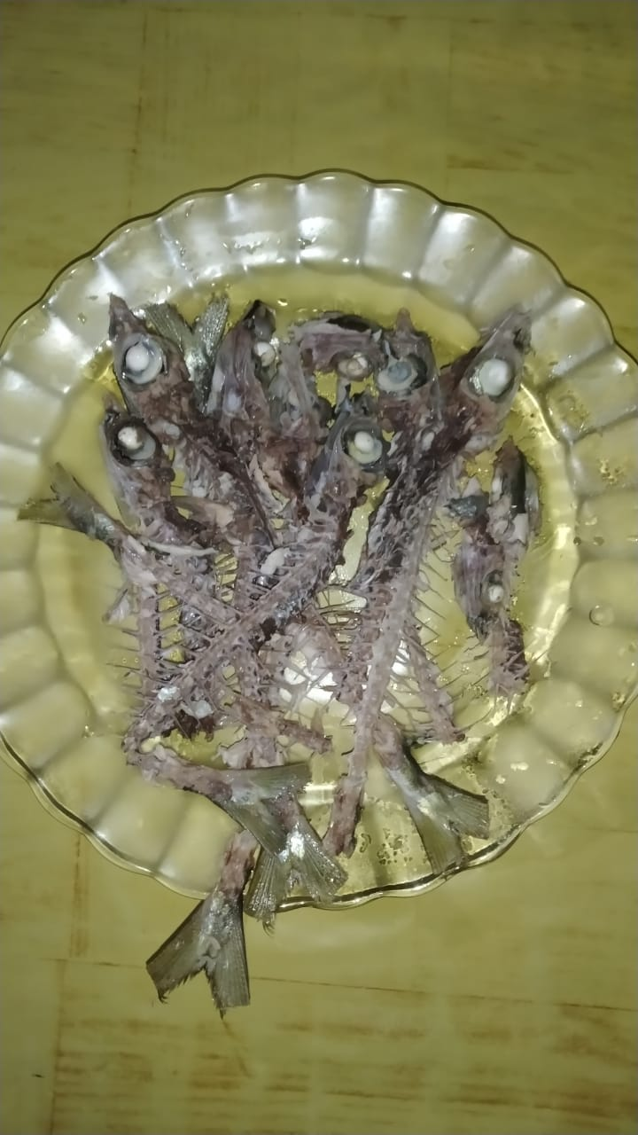
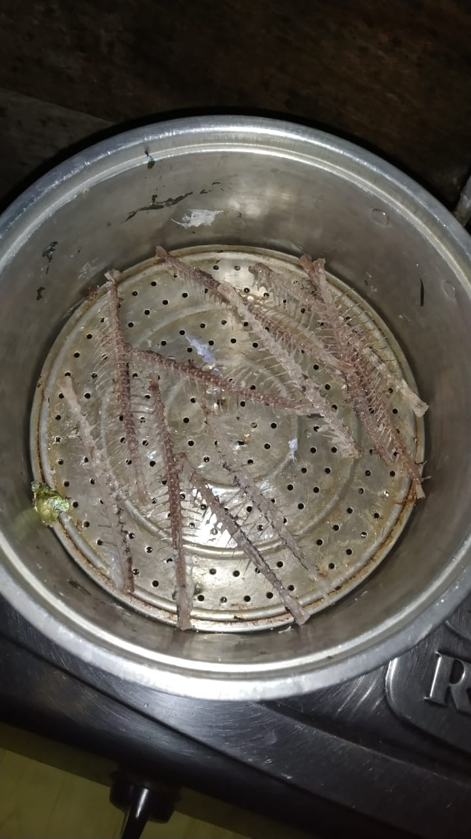

Pengukusan Tulang Ikan Oci Tulang Ikan Oci sudah dikukus

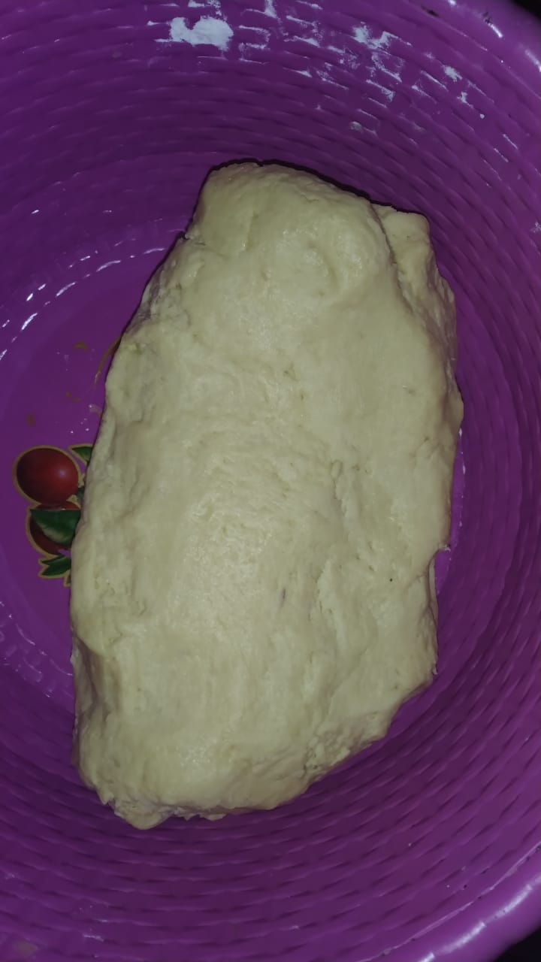
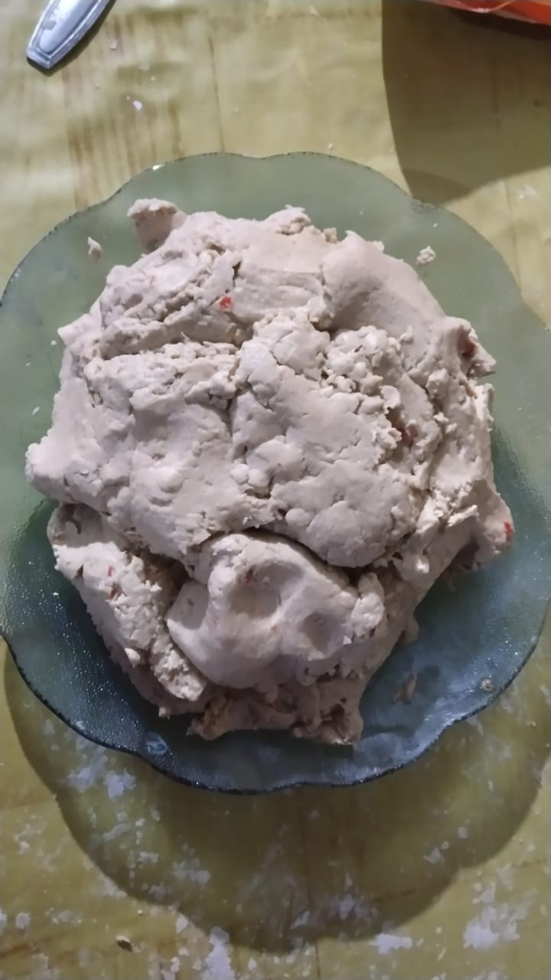

Adonan stik menggunakan tulang ikan Adonan stik tanpa tulang ikan

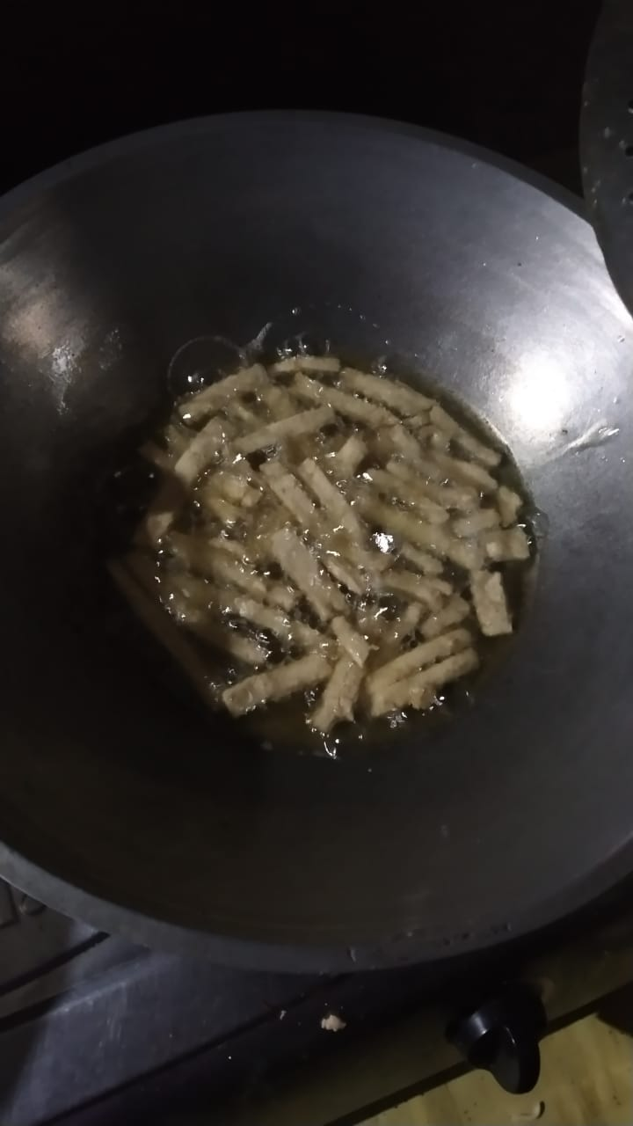
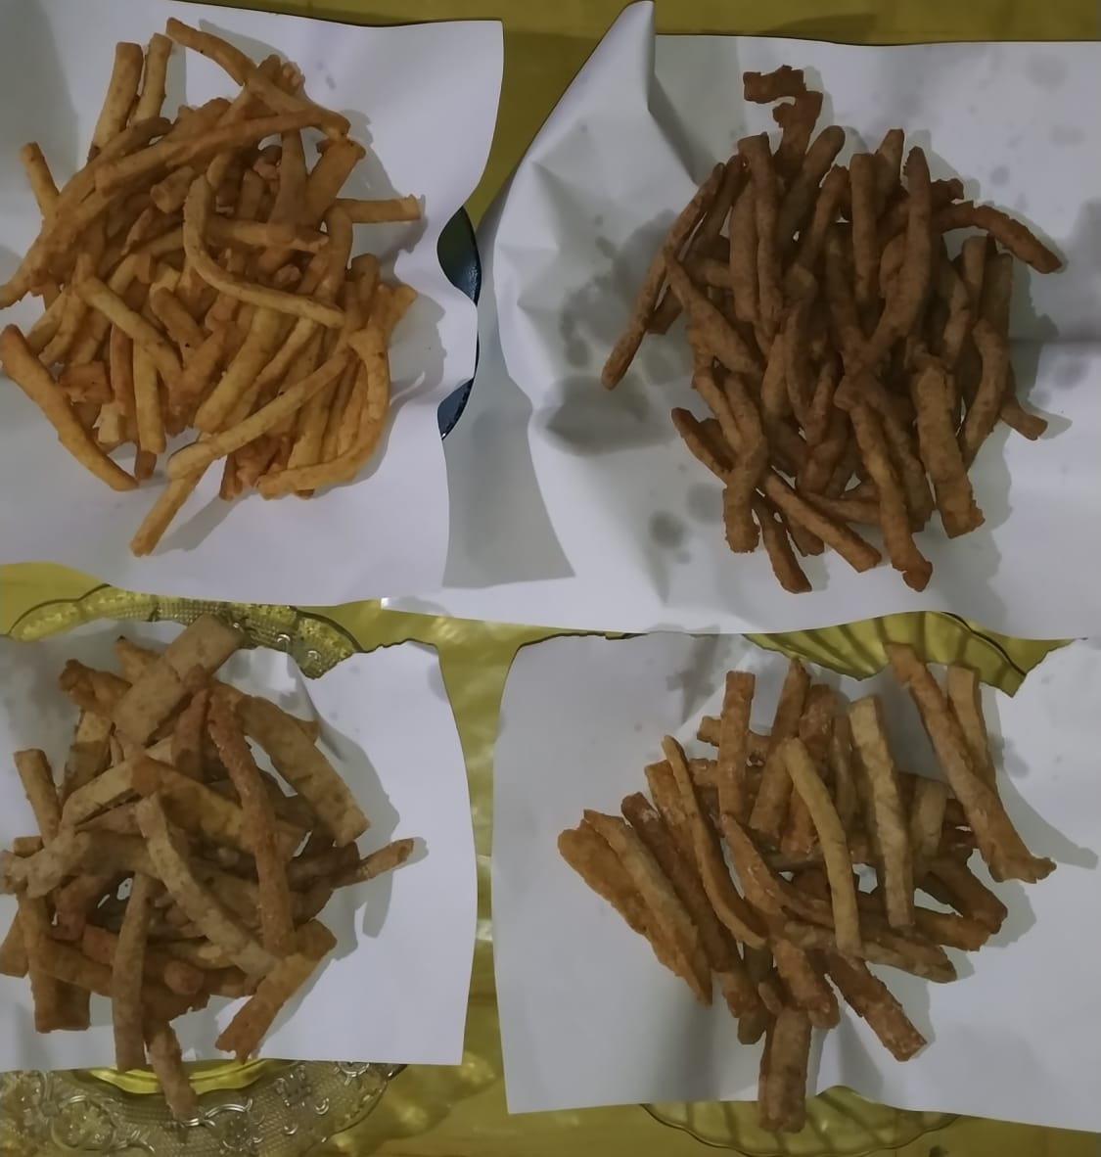

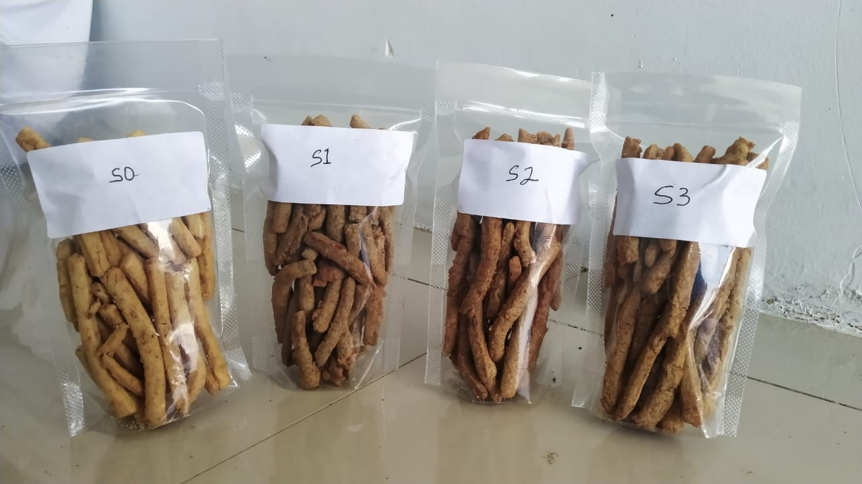
Penggorengan Stik Tulang Ikan Oci Stik Tulang Ikan Oci setelah digoreng

Stik Tulang Ikan Oci
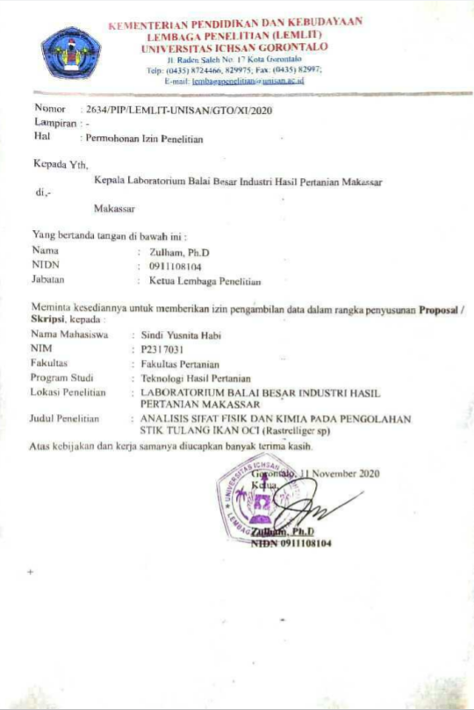
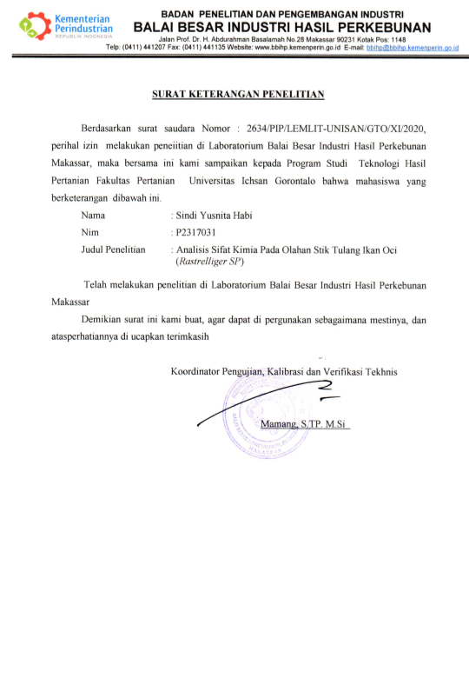
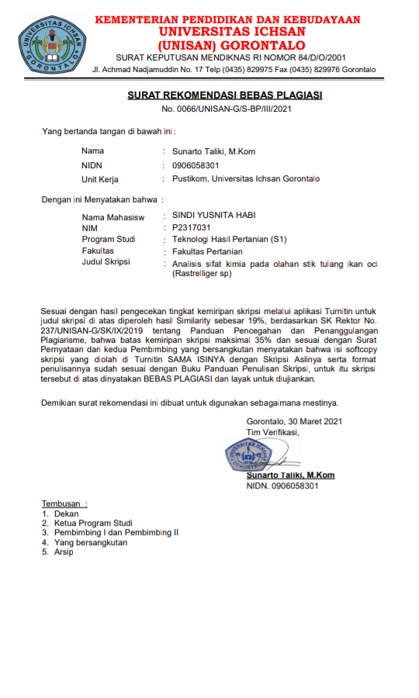
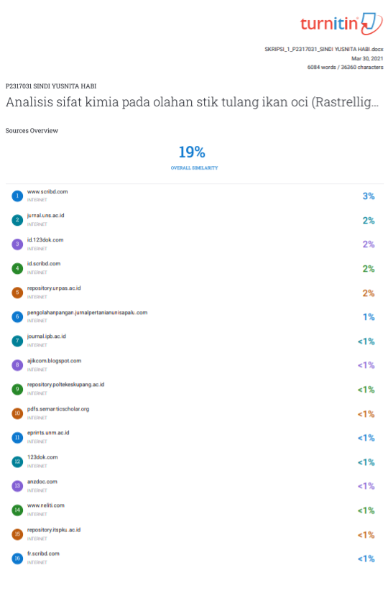



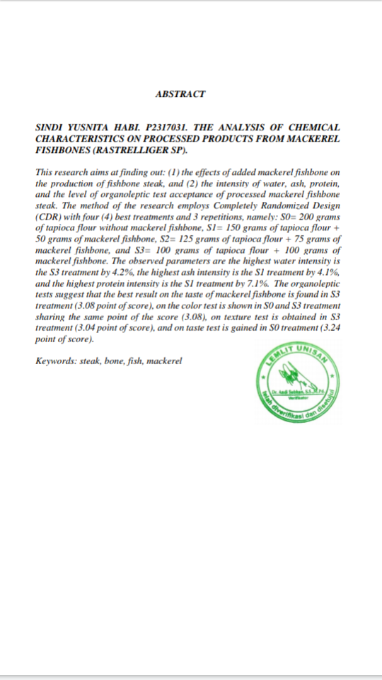
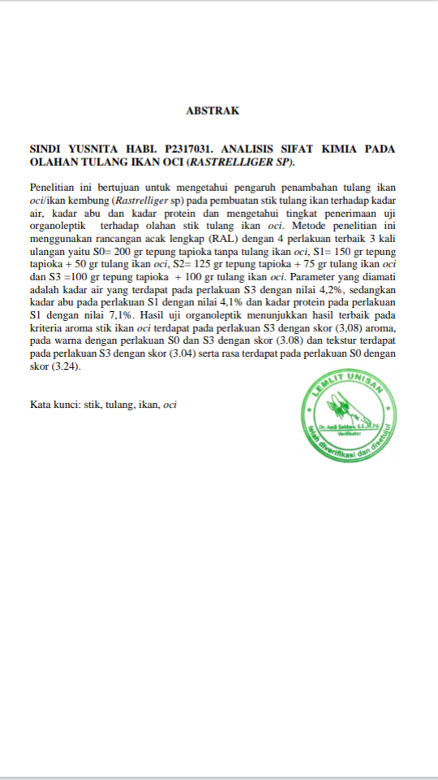
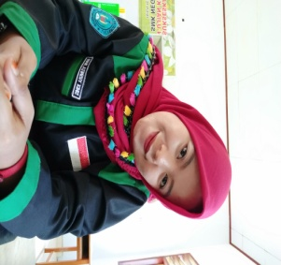
Riwayat Hidup
Sindi Yusnita Habi, lahir dipaguyaman, 10 Oktober 1997. Beragama islam dengan jenis kelamin perempuan dan merupakan anak pertama dari dua bersaudara dari pasangan Bahrun Habi dan Risna Iti. Penulis menyelesaikan pendidikan Sekolah Dasar di SDN 23 Paguyaman pada tahun 2009 dan Sekolah Menengah Pertama di SMP Negeri 02 Paguyaman pada tahun 2012. Dan Sekolah Menengah Kejuruan SMK 03 Paguyaman pada tahun 2015. Penulis melanjutkan Studi S1 di Universitas Ichsan Gorontalo jurusan Teknologi Hasil Pertanian. Penulis fokus mengerjakkan skripsi sebagai salah satu syarat memperoleh gelar sarjana teknologi pertanian. Skripsi yang ada saat ini telah dikerjakan semaksimal mungkin dan seoptimal mungkin.

